EXTRACCIÓN, TRANSFORMACIÓN Y LIMPIEZA DE DATOS
ETL CON CURSORES EN SQL SERVER Y PAQUETES SSIS
HENRY ALEJANDRO ORTEGA RODRIGUEZ
JOSÉ RODOLFO HERNÁNDEZ SUÁREZ
UNIVERSIDAD DE CUNDINAMARCA
INGENIERÍA DE SISTEMAS Y COMPUTO
BIG DATA
CUNDINAMARCA 2026

Enlaces de la entrega
Repositorio (scripts SQL y proyecto SSIS): https://github.com/AdrenMii/bigdata-actividad4-etl-ssis
Video de demostración: [PEGAR AQUÍ EL ENLACE DEL VIDEO]
Integrantes: Henry Alejandro Ortega Rodriguez y José Rodolfo Hernández Suárez.
Introducción
Este informe documenta la construcción de un proceso de extracción, transformación y carga (ETL) a partir del archivo PersonasETLActividad4.xlsx, que contiene 1.000 registros ficticios de personas encuestadas con errores introducidos a propósito: documentos vacíos, importes escritos en letras o con formatos distintos, fechas imposibles, categorías mal escritas, incoherencias entre municipio y departamento y registros duplicados.
El trabajo tiene tres partes. Primero, un ejercicio con cursores en SQL Server que limpia los registros 1 a 100 y calcula el balance mensual. Segundo, un paquete de SQL Server Integration Services (SSIS) que lleva los 1.000 registros del Excel a un modelo relacional, aplicando reglas de calidad, separando rechazos y resolviendo duplicados. Tercero, un segundo paquete que toma solo la información depurada del modelo relacional y la carga en un data warehouse con esquema estrella, sobre el cual se ejecutan cuatro consultas de análisis.
Objetivo
Implementar procesos de extracción, transformación y carga mediante cursores en SQL Server y componentes de SSIS, aplicando tratamientos de calidad para trasladar información desde Excel hacia un modelo relacional y, posteriormente, hacia un modelo multidimensional.
Herramientas utilizadas
• SQL Server 2022 Developer y SQL Server Management Studio 22.
• Visual Studio 2022 Community con la extensión SQL Server Integration Services Projects.
• Microsoft Access Database Engine (ACE OLE DB 16.0) para leer el Excel.
• draw.io para los diagramas y GitHub para el repositorio.
Se crearon dos bases de datos: PersonasMER (modelo relacional, destino del primer paquete) y PersonasDW (data warehouse, destino del segundo paquete). El Excel original se conserva intacto en la carpeta datos-original del repositorio y no se hizo ninguna limpieza manual.
Ejercicio de ETL mediante cursores en SQL Server
El ejercicio toma los registros cuyo SourceRowId está entre 1 y 100. El script sql/03_EjercicioCursor.sql sigue estos pasos:
1. Staging. Con OPENROWSET y el proveedor ACE se leen las filas 1 a 100 del Excel y se guardan tal cual en la tabla CursorStaging, conservando los valores originales.
2. Recorrido con cursor. Se declara el cursor cur_personas sobre la tabla de staging, se abre con OPEN, se lee cada fila con FETCH NEXT y se repite con WHILE @@FETCH_STATUS = 0. Al final se cierra con CLOSE y se libera de memoria con DEALLOCATE.
3. Limpieza de textos. En cada fila se quitan los espacios sobrantes (LTRIM, RTRIM y reemplazo de dobles espacios), el tipo de documento pasa a mayúsculas y los nombres y apellidos quedan con la primera letra en mayúscula.
4. Campos obligatorios. Se identifican los registros sin número de documento (vacío o SIN-DATO), sin primer nombre o sin primer apellido.
5. Importes. En MonthlyIncome y MonthlyExpenses se quitan el símbolo $ y los espacios; como el enunciado indica que en los formatos alternativos el punto es separador de miles y la coma es decimal, se eliminan los puntos y la coma se cambia por punto. Luego se convierte con TRY_CONVERT a DECIMAL(18,2). Si el valor falta, no es numérico o es negativo, se registra el motivo.
6. Balance. Para los registros válidos se calcula ingreso − gasto. Un balance negativo es válido y no causa rechazo; un importe desconocido nunca se reemplaza por cero.
7. Destino. Los registros válidos se guardan en CursorAceptados (con el valor original y el convertido) y los rechazados en CursorRechazados, con el identificador de origen y el motivo.
Tabla 1
Resultado del ejercicio con cursor
Procesados | Aceptados | Rechazados | Aceptados con balance negativo
100 | 78 | 22 | 30
Nota. Conteos obtenidos al ejecutar el script; los mismos que muestra el PRINT final del cursor.
Tabla 2
Registros rechazados por el cursor y su motivo
Fila | Motivo | Fila | Motivo
2 | Sin numero de documento | 55 | Ingreso negativo (-500000)
3 | Sin numero de documento | 56 | Ingreso no numerico (dos millones)
13 | Ingreso no numerico (dos millones) | 57 | Gasto faltante
19 | Ingreso negativo (-500000) | 67 | Sin numero de documento
20 | Ingreso no numerico (dos millones) | 69 | Sin primer nombre
21 | Gasto faltante | 74 | Sin numero de documento
31 | Sin numero de documento | 75 | Sin numero de documento
33 | Sin primer nombre | 85 | Ingreso no numerico (dos millones)
38 | Sin numero de documento | 91 | Ingreso negativo (-500000)
39 | Sin numero de documento | 92 | Ingreso no numerico (dos millones)
49 | Ingreso no numerico (dos millones) | 93 | Gasto faltante
Tabla 3
Correcciones de importes hechas por el cursor
Fila | Ingreso original | Ingreso | Gasto original | Gasto | Balance
18 | $ 14.700.000,00 | 14.700.000,00 | 2600000 | 2.600.000,00 | 12.100.000,00
22 | 5300000 | 5.300.000,00 | 8900000,50 | 8.900.000,50 | -3.600.000,50
54 | $ 10.500.000,00 | 10.500.000,00 | 11200000 | 11.200.000,00 | -700.000,00
58 | 1800000 | 1.800.000,00 | 500000,50 | 500.000,50 | 1.299.999,50
90 | $ 5.200.000,00 | 5.200.000,00 | 3600000 | 3.600.000,00 | 1.600.000,00
94 | 1100000 | 1.100.000,00 | 4600000,50 | 4.600.000,50 | -3.500.000,50
Nota. El balance negativo de las filas 22, 54 y 94 es válido: la persona gasta más de lo que gana.
Tabla 4
Correcciones de texto hechas por el cursor
Fila | Tipo doc. antes | Después | Nombre antes | Después | Apellido antes | Después
1 | PA | PA | andrés | Andrés | GARCÍA | García
4 | cc | CC | Laura | Laura | López | López
37 | CC | CC | camila | Camila | MARTÍNEZ | Martínez
40 | cc | CC | Andrés | Andrés | Díaz | Díaz
73 | CC | CC | valentina | Valentina | CAÑÓN | Cañón
76 | pa | PA | Ana | Ana | Díaz | Díaz
Código del cursor
/* =====================================================================
Actividad 4 - ETL | 03: Ejercicio de ETL mediante cursores
Registros con SourceRowId entre 1 y 100:
1. Se importan a una tabla de staging sin cambiar nada.
2. Un cursor los recorre uno por uno: limpia textos, convierte los
importes, valida y calcula el balance mensual.
3. Los validos van a CursorAceptados y los rechazados a
CursorRechazados con el motivo.
Reglas: un importe desconocido NO se reemplaza por cero, y un balance
negativo es valido (no causa rechazo).
===================================================================== */

USE PersonasMER;
GO

/* ---------- Requisito: permitir leer el Excel desde SQL Server ---------- */
EXEC sp_configure 'show advanced options', 1; RECONFIGURE;
EXEC sp_configure 'Ad Hoc Distributed Queries', 1; RECONFIGURE;
EXEC master.dbo.sp_MSset_oledb_prop N'Microsoft.ACE.OLEDB.16.0', N'AllowInProcess', 1;
EXEC master.dbo.sp_MSset_oledb_prop N'Microsoft.ACE.OLEDB.16.0', N'DynamicParameters', 1;
GO

/* ---------- 1. Staging: copia fiel de las filas 1 a 100 ---------- */
DROP TABLE IF EXISTS dbo.CursorStaging;

SELECT *
INTO dbo.CursorStaging
FROM OPENROWSET('Microsoft.ACE.OLEDB.16.0',
'Excel 12.0 Xml;HDR=YES;IMEX=1;Database=C:\Users\henry\Desktop\Universidad\Big Data\Actividad 4 - ETL SSIS\datos-original\PersonasETLActividad4.xlsx',
'SELECT * FROM [Personas$]')
WHERE TRY_CAST(SourceRowId AS INT) BETWEEN 1 AND 100;

/* ---------- Tablas de destino ---------- */
DROP TABLE IF EXISTS dbo.CursorAceptados;
DROP TABLE IF EXISTS dbo.CursorRechazados;

CREATE TABLE dbo.CursorAceptados (
SourceRowId INT NOT NULL PRIMARY KEY,
TipoDocumento VARCHAR(5) NOT NULL,
NumeroDocumento VARCHAR(20) NOT NULL,
PrimerNombre NVARCHAR(50) NOT NULL,
PrimerApellido NVARCHAR(50) NOT NULL,
IngresoOriginal NVARCHAR(255) NULL, -- como venia en el Excel
GastoOriginal NVARCHAR(255) NULL,
IngresoMensual DECIMAL(18,2) NOT NULL, -- ya convertido
GastoMensual DECIMAL(18,2) NOT NULL,
BalanceMensual DECIMAL(18,2) NOT NULL
);

CREATE TABLE dbo.CursorRechazados (
SourceRowId INT NOT NULL PRIMARY KEY,
Motivo NVARCHAR(400) NOT NULL
);
GO

/* ---------- 2. Cursor ---------- */
SET NOCOUNT ON;

DECLARE @SourceRowId INT,
@TipoDoc NVARCHAR(255), @NumDoc NVARCHAR(255),
@Nombre NVARCHAR(255), @Apellido NVARCHAR(255),
@IngresoTxt NVARCHAR(255), @GastoTxt NVARCHAR(255);

DECLARE @Ingreso DECIMAL(18,2), @Gasto DECIMAL(18,2),
@Limpio NVARCHAR(255), @Motivo NVARCHAR(400),
@Procesados INT = 0, @Aceptados INT = 0, @Rechazados INT = 0;

-- DECLARACION del cursor
DECLARE cur_personas CURSOR LOCAL FAST_FORWARD FOR
SELECT CAST(SourceRowId AS INT), DocumentType, DocumentNumber,
FirstName, LastName, MonthlyIncome, MonthlyExpenses
FROM dbo.CursorStaging
ORDER BY CAST(SourceRowId AS INT);

-- APERTURA
OPEN cur_personas;

-- LECTURA del primer registro
FETCH NEXT FROM cur_personas
INTO @SourceRowId, @TipoDoc, @NumDoc, @Nombre, @Apellido, @IngresoTxt, @GastoTxt;

-- RECORRIDO: mientras la lectura sea exitosa
WHILE @@FETCH_STATUS = 0
BEGIN
SET @Procesados += 1;
SET @Motivo = N'';

-- a) Limpieza de textos: quitar espacios sobrantes y estandarizar mayusculas
SET @TipoDoc = UPPER(LTRIM(RTRIM(@TipoDoc)));
SET @NumDoc = UPPER(LTRIM(RTRIM(@NumDoc)));
SET @Nombre = LTRIM(RTRIM(@Nombre));
SET @Apellido = LTRIM(RTRIM(@Apellido));
WHILE CHARINDEX(N' ', @Nombre) > 0 SET @Nombre = REPLACE(@Nombre, N' ', N' ');
WHILE CHARINDEX(N' ', @Apellido) > 0 SET @Apellido = REPLACE(@Apellido, N' ', N' ');
-- Primera letra mayuscula y el resto minuscula ("andrés" / "GARCÍA" -> "Andrés" / "García")
SET @Nombre = UPPER(LEFT(@Nombre, 1)) + LOWER(SUBSTRING(@Nombre, 2, 255));
SET @Apellido = UPPER(LEFT(@Apellido, 1)) + LOWER(SUBSTRING(@Apellido, 2, 255));

-- b) Campos obligatorios
IF @NumDoc IS NULL OR @NumDoc = N'' OR @NumDoc = N'SIN-DATO'
SET @Motivo += N'Sin numero de documento; ';
IF @Nombre IS NULL OR @Nombre = N''
SET @Motivo += N'Sin primer nombre; ';
IF @Apellido IS NULL OR @Apellido = N''
SET @Motivo += N'Sin primer apellido; ';

-- c) Ingreso: quitar $ y espacios; el punto es separador de miles y la coma es decimal
SET @Ingreso = NULL;
IF @IngresoTxt IS NULL OR LTRIM(RTRIM(@IngresoTxt)) = N''
SET @Motivo += N'Ingreso faltante; ';
ELSE
BEGIN
SET @Limpio = REPLACE(REPLACE(REPLACE(REPLACE(@IngresoTxt, N'$', N''), N' ', N''), N'.', N''), N',', N'.');
SET @Ingreso = TRY_CONVERT(DECIMAL(18,2), @Limpio);
IF @Ingreso IS NULL
SET @Motivo += N'Ingreso no numerico (' + @IngresoTxt + N'); ';
ELSE IF @Ingreso < 0
SET @Motivo += N'Ingreso negativo (' + @IngresoTxt + N'); ';
END

-- d) Gasto: mismo tratamiento
SET @Gasto = NULL;
IF @GastoTxt IS NULL OR LTRIM(RTRIM(@GastoTxt)) = N''
SET @Motivo += N'Gasto faltante; ';
ELSE
BEGIN
SET @Limpio = REPLACE(REPLACE(REPLACE(REPLACE(@GastoTxt, N'$', N''), N' ', N''), N'.', N''), N',', N'.');
SET @Gasto = TRY_CONVERT(DECIMAL(18,2), @Limpio);
IF @Gasto IS NULL
SET @Motivo += N'Gasto no numerico (' + @GastoTxt + N'); ';
ELSE IF @Gasto < 0
SET @Motivo += N'Gasto negativo (' + @GastoTxt + N'); ';
END

-- e) Destino: aceptado (con balance) o rechazado (con motivo)
IF @Motivo = N''
BEGIN
INSERT INTO dbo.CursorAceptados
(SourceRowId, TipoDocumento, NumeroDocumento, PrimerNombre, PrimerApellido,
IngresoOriginal, GastoOriginal, IngresoMensual, GastoMensual, BalanceMensual)
VALUES
(@SourceRowId, @TipoDoc, @NumDoc, @Nombre, @Apellido,
@IngresoTxt, @GastoTxt, @Ingreso, @Gasto, @Ingreso - @Gasto); -- balance = ingreso - gasto
SET @Aceptados += 1;
END
ELSE
BEGIN
INSERT INTO dbo.CursorRechazados (SourceRowId, Motivo)
VALUES (@SourceRowId, LEFT(@Motivo, LEN(@Motivo) - 1));
SET @Rechazados += 1;
END

-- Siguiente registro
FETCH NEXT FROM cur_personas
INTO @SourceRowId, @TipoDoc, @NumDoc, @Nombre, @Apellido, @IngresoTxt, @GastoTxt;
END

-- CIERRE y LIBERACION de memoria
CLOSE cur_personas;
DEALLOCATE cur_personas;

/* ---------- 3. Resultados ---------- */
PRINT CONCAT('Procesados: ', @Procesados, ' | Aceptados: ', @Aceptados, ' | Rechazados: ', @Rechazados);

SELECT @Procesados AS Procesados, @Aceptados AS Aceptados, @Rechazados AS Rechazados;
GO

-- Rechazados con su motivo
SELECT SourceRowId, Motivo FROM dbo.CursorRechazados ORDER BY SourceRowId;

-- Ejemplos de correccion: importes que venian con otro formato
SELECT SourceRowId, IngresoOriginal, IngresoMensual, GastoOriginal, GastoMensual, BalanceMensual
FROM dbo.CursorAceptados
WHERE IngresoOriginal LIKE N'%$%' OR GastoOriginal LIKE N'%,%'
ORDER BY SourceRowId;

-- Balances negativos (validos, no se rechazan)
SELECT COUNT(*) AS AceptadosConBalanceNegativo FROM dbo.CursorAceptados WHERE BalanceMensual < 0;

Modelo relacional
El modelo relacional separa la persona de la observación (la encuesta), porque una misma persona puede responder varias veces. La persona se identifica por tipo y número de documento (restricción UNIQUE), y la observación por la persona junto con la fecha de encuesta. Los municipios, departamentos, niveles educativos, situaciones laborales y ocupaciones quedan en tablas de catálogo para no repetir texto ni arrastrar errores de escritura. Las tablas Rechazos y LogCambios guardan, respectivamente, los registros que no se cargaron con su motivo y los cambios aplicados a los datos.
Figura 1
Diagrama del modelo relacional (PersonasMER)
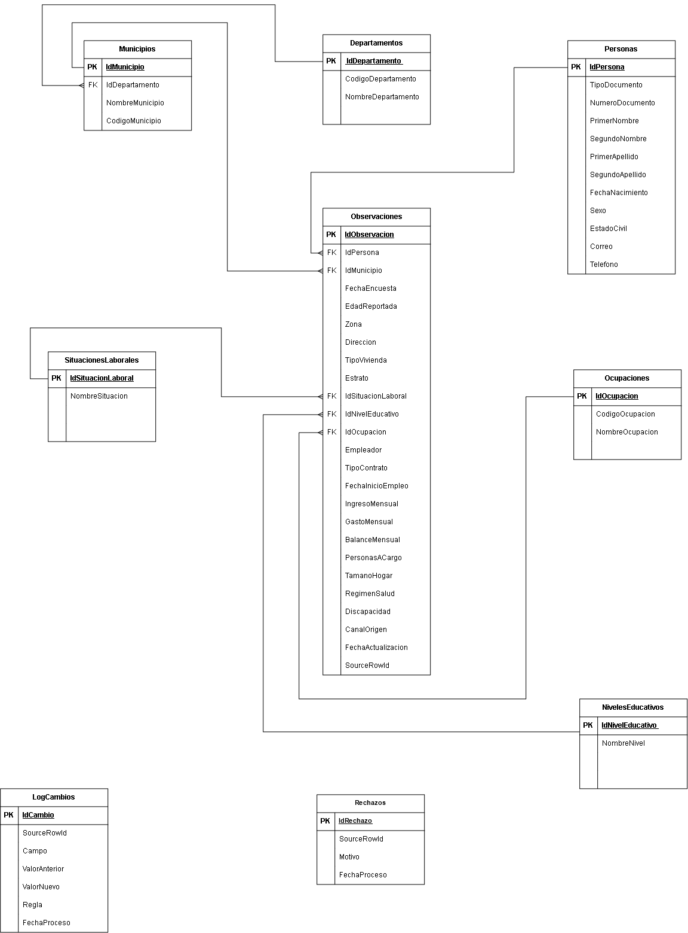
Además de las tablas del diagrama, la base tiene una tabla de staging (StgPersonas) donde el primer flujo deja los datos ya limpios y sin duplicados, y una tabla ResumenCargas con los conteos de cada ejecución. Los catálogos de departamentos y municipios se llenan con los códigos internos del propio dataset (D01 a D05 y M001 a M010) y funcionan como datos maestros de referencia: con ellos se valida la coherencia entre municipio y departamento y se estandariza el nombre del municipio. El código M999 MUNICIPIO DESCONOCIDO no se incluye a propósito, para que esas filas queden en revisión en lugar de inventarles una ubicación.
Modelo multidimensional
El data warehouse PersonasDW usa un esquema estrella. La tabla de hechos FactObservacion tiene como grano una observación por persona y fecha de encuesta, garantizado con una restricción UNIQUE (SkPersona, SkTiempo). Sus medidas son ingreso mensual, gasto mensual, balance mensual y cantidad de observaciones. Las dimensiones permiten analizar por tiempo (DimTiempo: fecha, año, mes, nombre del mes, trimestre y día), persona (DimPersona), ubicación (DimUbicacion: municipio, departamento y zona), educación (DimEducacion) y situación laboral (DimSituacionLaboral: situación, ocupación y tipo de contrato). Cada dimensión tiene una clave sustituta (Sk) propia del data warehouse, y la tabla de hechos se relaciona con ellas mediante búsquedas (Lookup) en SSIS.
Figura 2
Diagrama del modelo estrella (PersonasDW)
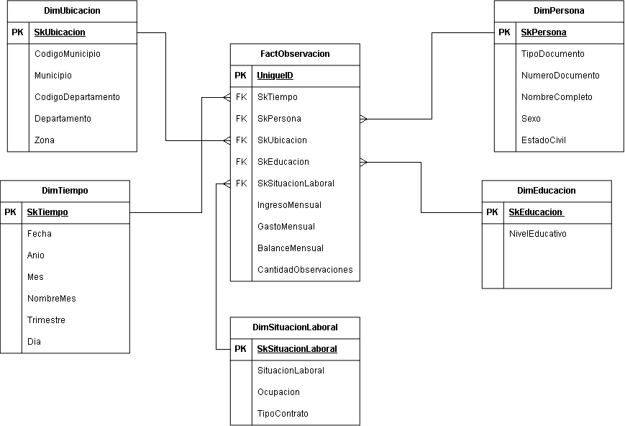
Correspondencia entre el Excel y el modelo relacional
Tabla 5
Columnas del Excel y su destino en PersonasMER
Columna del Excel | Destino | Tratamiento
SourceRowId | Observaciones.SourceRowId | Entero; identifica la fila de origen (también en Rechazos y LogCambios)
DocumentType | Personas.TipoDocumento | Sin espacios y en mayúsculas
DocumentNumber | Personas.NumeroDocumento | Mayúsculas; vacío o SIN-DATO = rechazo
FirstName / MiddleName | Personas.PrimerNombre / SegundoNombre | Primera letra en mayúscula; primer nombre obligatorio
LastName / SecondLastName | Personas.PrimerApellido / SegundoApellido | Primera letra en mayúscula; primer apellido obligatorio
BirthDate | Personas.FechaNacimiento | dd/mm/aaaa → aaaa-mm-dd; inválida = revisión
ReportedAge | Observaciones.EdadReportada | Se compara con la edad calculada
Sex | Personas.Sexo | Solo M, F o ND; otro valor = NULL
MaritalStatus | Personas.EstadoCivil | Mayúsculas
Email | Personas.Correo | Sin @ = NULL
Phone | Personas.Telefono | Sin guiones; distinto de 10 dígitos = NULL
DepartmentCode / DepartmentName | Departamentos (vía Municipios) | Se toma del catálogo según el municipio
MunicipalityCode / MunicipalityName | Observaciones.IdMunicipio → Municipios | Lookup por código; M999 = revisión
Zone | Observaciones.Zona | Solo URBANA o RURAL; otro valor = NULL
Address | Observaciones.Direccion | Sin espacios sobrantes
HousingType | Observaciones.TipoVivienda | Mayúsculas
SocioeconomicStratum | Observaciones.Estrato | Solo 1 a 6; otro valor = NULL
EducationLevel | Observaciones.IdNivelEducativo → NivelesEducativos | Mayúsculas y Lookup
EmploymentStatus | Observaciones.IdSituacionLaboral → SituacionesLaborales | Mayúsculas y Lookup
OccupationCode / OccupationName | Observaciones.IdOcupacion → Ocupaciones | Lookup; sin ocupación = NULL
EmployerName | Observaciones.Empleador | Sin espacios sobrantes
ContractType | Observaciones.TipoContrato | Mayúsculas; EMPLEADO con NO_APLICA = revisión
EmploymentStartDate | Observaciones.FechaInicioEmpleo | Posterior a la encuesta = NULL
MonthlyIncome | Observaciones.IngresoMensual | Sin $ ni puntos; coma decimal; faltante, texto o negativo = rechazo
MonthlyExpenses | Observaciones.GastoMensual | Igual que el ingreso
(calculado) | Observaciones.BalanceMensual | Ingreso − gasto (puede ser negativo)
Dependents | Observaciones.PersonasACargo | Entero ≥ 0; 2.5, "muchos" o −2 = NULL
HouseholdSize | Observaciones.TamanoHogar | Entero ≥ 1; 0 = NULL
HealthRegime | Observaciones.RegimenSalud | NULL, "sin dato" y N/A = NULL
Disability | Observaciones.Discapacidad | sí/1 = SI, no/0 = NO, ND
SurveyDate | Observaciones.FechaEncuesta | Fecha inválida = rechazo (es parte de la clave)
UpdatedAt | Observaciones.FechaActualizacion | Decide qué versión se conserva en un duplicado
SourceChannel | Observaciones.CanalOrigen | Mayúsculas
Diagnóstico inicial y reglas de tratamiento
Antes de construir los paquetes se revisaron las 37 columnas del Excel para encontrar valores faltantes, duplicados, formatos inconsistentes y datos inválidos. Todas las columnas llegan como texto. Los hallazgos principales fueron los siguientes:
Tabla 6
Diagnóstico inicial del Excel (1.000 registros)
Problema encontrado | Registros
Tipo de documento en minúsculas (cc, pa, ce) | 23
Número de documento vacío o con el texto SIN-DATO | 68
Primer nombre vacío / nombres en minúsculas / apellidos en mayúsculas | 22 / 23 / 23
Fecha de nacimiento con formato dd/mm/aaaa | 68
Fecha de nacimiento imposible (31/02/1990) o posterior a la encuesta (2035) | 45 / 23
Edad reportada que no coincide con la fecha de nacimiento (desfase de 12 años) | 46
Sexo con valor Z (fuera de M, F, ND) | 22
Estado civil y nivel educativo en minúsculas | 44 / 44
Correo sin @ / teléfono con guion / teléfono de 3 dígitos | 22 / 45 / 22
Municipio en minúsculas o sin tilde | 22
Departamento que no corresponde al municipio | 31
Municipio desconocido (M999) | 45
Zona CENTRO / estrato 0, 9 o ALTO | 22 / 22
Ingreso escrito en letras ("dos millones") / negativo / con formato $ 14.700.000,00 | 44 / 22 / 22
Gasto vacío / con coma decimal (8900000,50) | 22 / 22
Personas a cargo 2.5, "muchos" o −2 / tamaño del hogar 0 | 44 / 22
Régimen de salud NULL, "sin dato" o N/A / discapacidad 0, 1, no, sí | 22 / 44
Fecha de encuesta imposible (2026-13-40) | 22
EMPLEADO sin contrato (NO_APLICA) | 71
Inicio de empleo posterior a la encuesta (2028) | 22
Filas 951 a 1000 que repiten las filas 801 a 850 | 50
Nota. Los documentos con formato SIM más siete dígitos, los teléfonos que empiezan por 000 y los códigos geográficos internos no se consideraron errores, tal como lo indica el enunciado. Muchos errores caen en las mismas filas, por eso la suma de la tabla es mayor que el número de registros afectados.
Con base en el diagnóstico se definieron tres tipos de tratamiento:
• Rechazo: el registro no puede cargarse porque le falta algo indispensable: documento, primer nombre o primer apellido (clave de la persona), ingreso o gasto válido (medidas del análisis) o fecha de encuesta válida (clave de la observación). No se inventa ningún valor para completarlo.
• Revisión: el registro tiene una inconsistencia que una persona debe revisar antes de usarlo: municipio desconocido, fecha de nacimiento inválida o posterior a la encuesta, edad reportada que difiere en más de un año de la calculada, o persona EMPLEADA sin tipo de contrato. Tampoco se carga y queda en la tabla Rechazos con el prefijo REVISIÓN.
• Corrección o valor nulo: el registro se carga. Los formatos se corrigen (mayúsculas, importes, fechas, municipio, departamento) y los datos opcionales inválidos (correo, teléfono, zona, estrato, sexo Z, personas a cargo, tamaño del hogar, régimen de salud, inicio de empleo futuro) quedan en NULL en lugar de inventarse.
Duplicados. Se usa el tipo y número de documento como clave de persona, y la persona junto con la fecha de encuesta como clave de observación. Cuando hay dos versiones de la misma observación se conserva la que tiene la fecha de actualización (`UpdatedAt`) más reciente, porque representa el último dato reportado; si las dos versiones son idénticas, se conserva una sola.
Paquete SSIS A: Excel al modelo relacional
El paquete PaqueteA_ExcelARelacional.dtsx tiene seis tareas en el flujo de control, que se ejecutan en orden:
1. SQL Preparar staging y tablas de control: vacía la staging, Rechazos y LogCambios, que guardan solo lo de la última ejecución. No borra los datos cargados.
2. DFT 1 Limpiar y validar Excel: lee el Excel, limpia, valida, separa rechazos y revisión, registra los cambios y resuelve duplicados.
3. DFT 2 Cargar catálogos: carga niveles educativos, situaciones laborales y ocupaciones nuevos.
4. DFT 3 Cargar personas: una persona por documento, solo las que no existen.
5. DFT 4 Cargar observaciones: resuelve las llaves foráneas con Lookup e inserta solo las observaciones nuevas.
6. SQL Registrar resumen: guarda en ResumenCargas los conteos tomados con Row Count.
Figura 3
Flujo de control del Paquete A en Visual Studio
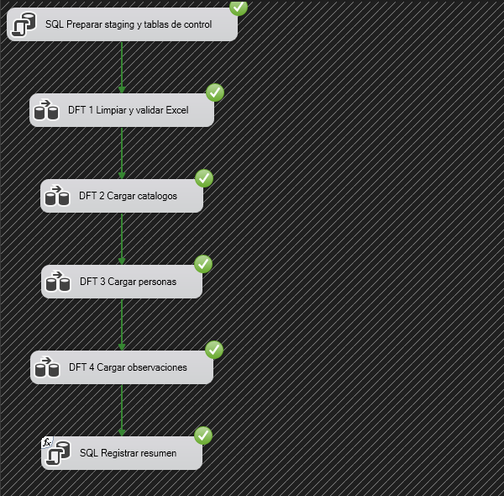
Flujo de datos 1: limpieza y validación
Tabla 7
Componentes del flujo de datos DFT 1
Componente | Tipo | Qué hace
SRC Excel Personas | Excel Source | Lee la hoja Personas del Excel original (todas las columnas como texto)
RC Leidos | Row Count | Cuenta las filas leídas (variable RcLeidos)
DER Normalizar y convertir | Derived Column | TRIM, mayúsculas, nombres propios, listas de valores válidos, fechas dd/mm/aaaa, importes y conversión de tipos. Si una conversión falla, el valor queda NULL (Ignore failure)
LKP Municipio de referencia | Lookup | Busca el municipio en el catálogo y trae su departamento correcto y su nombre estandarizado
DER Validar reglas | Derived Column | Calcula el balance y arma el motivo de rechazo y el motivo de revisión
CSPL Clasificar registros | Conditional Split | Tres salidas: Rechazados, Revision y Validos
DER Motivo + RC + DST | Derived Column, Row Count, OLE DB Destination | Guardan los rechazos y la revisión en la tabla Rechazos con su motivo
MC Validos | Multicast | Envía los válidos al tratamiento de duplicados y al registro de cambios
CSPL Log … / DER Log … / DST Log … | Conditional Split, Derived Column, OLE DB Destination | Uno por tipo de cambio: filtran las filas corregidas y guardan campo, valor anterior, valor nuevo y regla en LogCambios
SRT Por persona, fecha y versión | Sort | Ordena por tipo y número de documento, fecha de encuesta y fecha de actualización
AGG Última versión | Aggregate | Calcula la fecha de actualización más reciente de cada persona y fecha de encuesta
SRT Última versión | Sort | Ordena el resultado del Aggregate para el Merge Join
MJ Conservar última versión | Merge Join | Unión interna por las cuatro claves: deja solo la versión más reciente
SRT Quitar copias idénticas | Sort (eliminar duplicados) | Elimina las copias exactas que quedan con la misma clave
RC Cargados + DST Staging limpia | Row Count, OLE DB Destination | Cuenta y guarda los registros limpios y únicos en StgPersonas
Figura 4
Flujo de datos DFT 1 ejecutado, con la cantidad de filas en cada camino
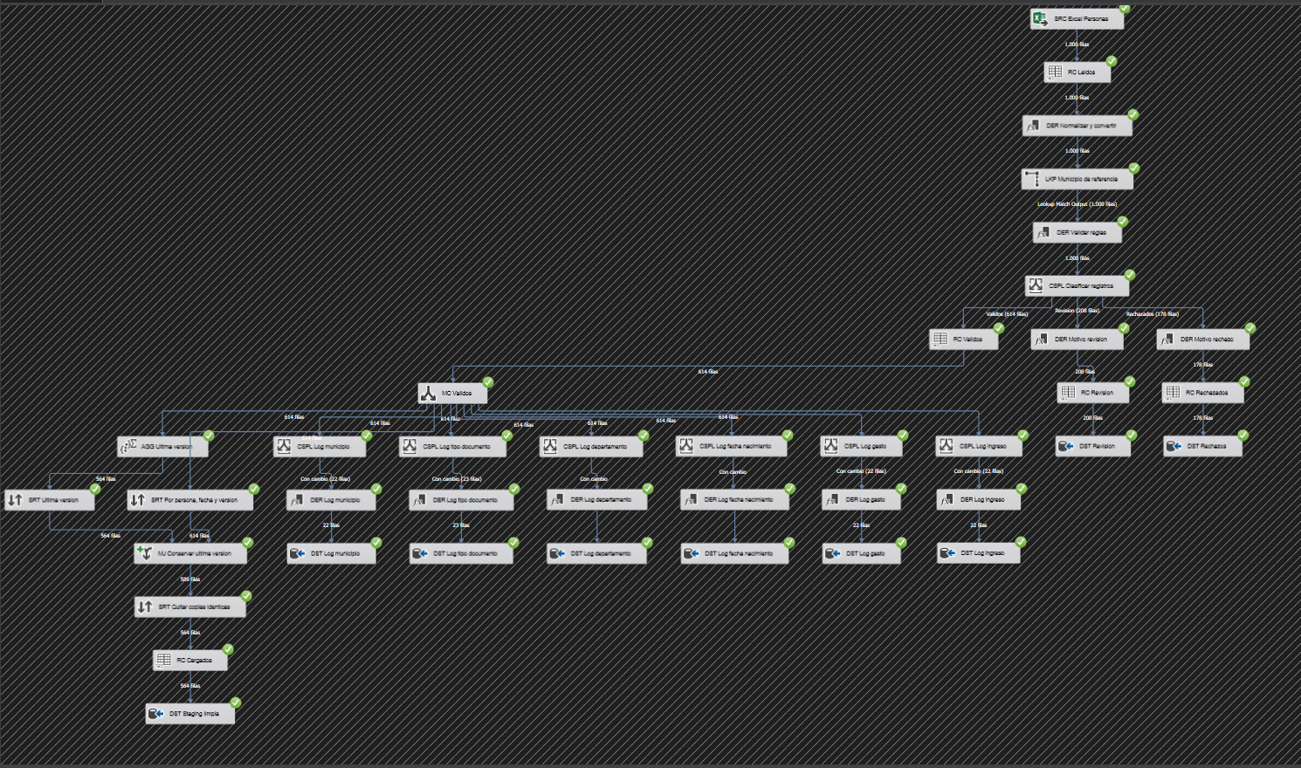
Figura 5
Acercamiento al DFT 1: clasificación, registro de cambios y tratamiento de duplicados
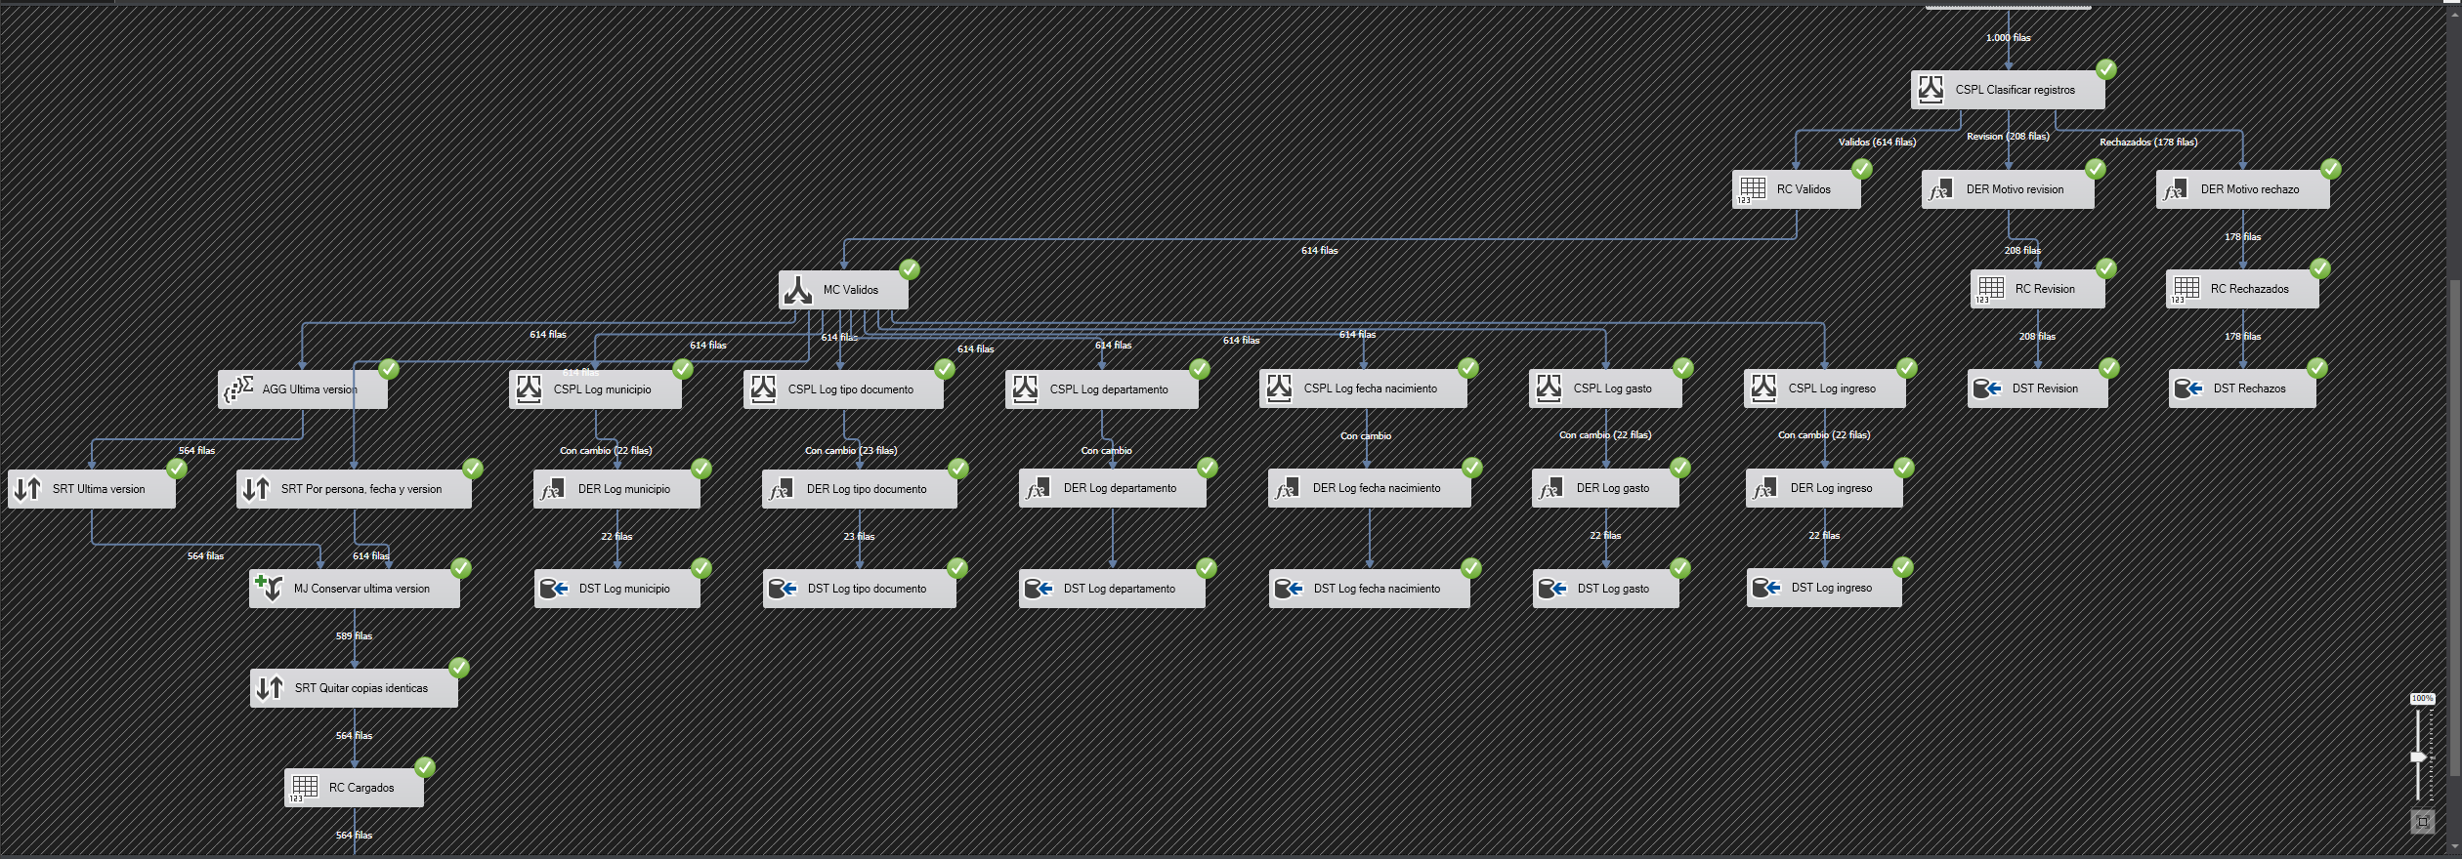
Nota. Del Conditional Split salen 614 válidos, 208 en revisión y 178 rechazados. El Merge Join deja 589 filas (descarta las 25 versiones viejas) y el Sort elimina las 25 copias idénticas: llegan 564 a la staging.
Flujos de datos 2, 3 y 4: catálogos, personas y observaciones
El DFT 2 lee la staging, la reparte con un Multicast y usa un Aggregate por catálogo para obtener los valores distintos; un Lookup con salida de "no coincidencia" deja pasar solo los que todavía no existen, que se insertan con un OLE DB Destination. En ocupaciones, un Conditional Split descarta el grupo sin ocupación.
El DFT 3 ordena la staging por documento eliminando repetidos (Sort), verifica con un Lookup que la persona no exista e inserta en Personas.
El DFT 4 resuelve las llaves foráneas con cinco Lookup en cadena (persona, municipio, nivel educativo, situación laboral y ocupación; esta última admite NULL) y un sexto Lookup comprueba que la observación (persona + fecha de encuesta) no exista antes de insertarla. Estos Lookup de "solo los nuevos" son los que impiden que una segunda ejecución genere duplicados.
Figura 6
Flujo de datos DFT 4 (carga de observaciones)
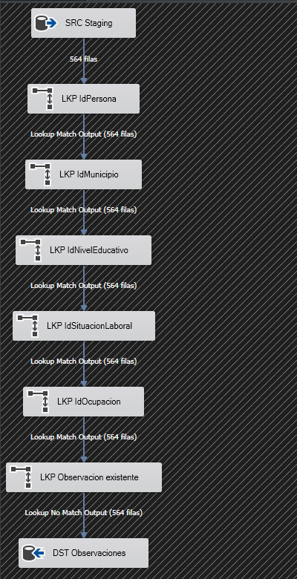
Paquete SSIS B: modelo relacional al data warehouse
El paquete PaqueteB_RelacionalADW.dtsx toma exclusivamente la información depurada de `PersonasMER`. Primero carga las cinco dimensiones (pueden correr en paralelo) y, cuando todas terminan, carga la tabla de hechos.
• DFT Dim Tiempo: Aggregate para obtener las fechas de encuesta distintas, Derived Column para año, mes, nombre del mes, trimestre y día, Lookup de fechas existentes y destino.
• DFT Dim Persona: Derived Column que arma el nombre completo, Lookup por documento y destino.
• DFT Dim Ubicación: Derived Column que pone SIN DATO cuando la zona es NULL, Aggregate de combinaciones distintas de municipio, departamento y zona, Lookup y destino.
• DFT Dim Educación y DFT Dim Situación Laboral: Lookup de valores nuevos; en situación laboral, Derived Column con NO APLICA para quien no tiene ocupación y Aggregate de combinaciones distintas.
• DFT Fact Observación: Derived Column con los mismos valores por defecto de las dimensiones y la medida CantidadObservaciones = 1; cinco Lookup que reemplazan las claves de negocio por las claves sustitutas; un último Lookup que solo deja pasar hechos nuevos (persona + fecha).
Figura 7
Flujo de control del Paquete B en Visual Studio
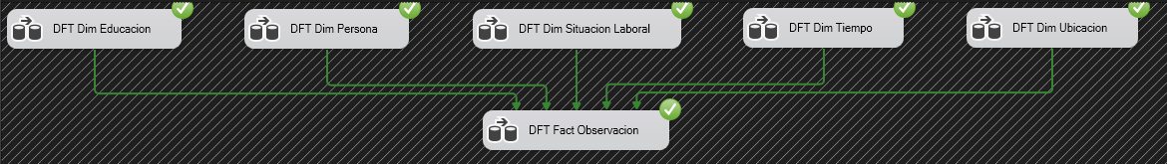
Figura 8
Flujo de datos de la tabla de hechos
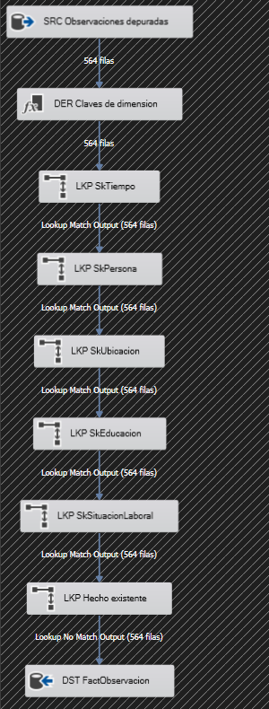
En los dos paquetes las transformaciones se hacen con componentes de SSIS (Derived Column, Conditional Split, Lookup, Aggregate, Sort, Merge Join, Multicast y Row Count). No se usó Script Component, ni scripts externos, ni procedimientos almacenados: las únicas instrucciones SQL son las consultas de lectura de los orígenes y las dos tareas de preparación y resumen.
Evidencias de los datos antes y después del tratamiento
Tabla 8
Ejemplos de registros antes (Excel) y después (PersonasMER)
Fila |  | Tipo doc. | Documento | Nombre | Apellido | Municipio | Ingreso | Gasto | Balance
4 | Antes | cc | SIM0000004 | Laura | López | ENVIGADO | 13900000 | 3700000 | —
 | Después | CC | SIM0000004 | Laura | López | ENVIGADO | 13.900.000,00 | 3.700.000,00 | 10.200.000,00
15 | Antes | PA | SIM0000015 | Camila | Muñoz | cali | 7000000 | 6900000 | —
 | Después | PA | SIM0000015 | Camila | Muñoz | CALI | 7.000.000,00 | 6.900.000,00 | 100.000,00
18 | Antes | CC | SIM0000018 | Valentina | Gómez | DUITAMA | $ 14.700.000,00 | 2600000 | —
 | Después | CC | SIM0000018 | Valentina | Gómez | DUITAMA | 14.700.000,00 | 2.600.000,00 | 12.100.000,00
22 | Antes | CC | SIM0000022 | Valentina | López | CALI | 5300000 | 8900000,50 | —
 | Después | CC | SIM0000022 | Valentina | López | CALI | 5.300.000,00 | 8.900.000,50 | -3.600.000,50
Nota. Fila 4: tipo de documento en minúsculas. Fila 15: municipio en minúsculas. Fila 18: ingreso con símbolo $ y puntos de miles. Fila 22: gasto con coma decimal y balance negativo válido.
Tabla 9
Cambios registrados en LogCambios
Campo | Cambios
DocumentType | 23
MonthlyExpenses | 22
MonthlyIncome | 22
MunicipalityName | 22
Fila | Campo | Valor anterior | Valor nuevo | Regla
4 | DocumentType | cc | CC | Tipo de documento en mayusculas
22 | MonthlyExpenses | 8900000,50 | 8900000.50 | La coma decimal pasa a punto
18 | MonthlyIncome | $ 14.700.000,00 | 14700000.00 | Se quita $ y puntos de miles; la coma decimal pasa a punto
15 | MunicipalityName | cali | CALI | Nombre del municipio estandarizado con el catalogo
Nota. En este dataset las filas con departamento incoherente o fecha dd/mm/aaaa también tienen otros errores (por ejemplo, ingreso en letras o municipio M999), así que terminan en rechazo o revisión y esas correcciones no aparecen entre los cargados.
Tabla 10
Ejemplos de registros rechazados y enviados a revisión
Fila | Motivo
2 | RECHAZO: Sin documento;
3 | RECHAZO: Sin documento;
13 | RECHAZO: Ingreso no numérico (dos millones);
19 | RECHAZO: Ingreso negativo (-500000); Empleado sin contrato;
1 | REVISIÓN: Edad reportada (31) no coincide con la calculada (19);
5 | REVISIÓN: Fecha de nacimiento inválida (31/02/1990);
6 | REVISIÓN: Nacimiento posterior a la encuesta;
7 | REVISIÓN: Municipio desconocido (M999);
Cantidades de registros aceptados, rechazados y descartados
Tabla 11
Conteos del Paquete A (variables Row Count guardadas en ResumenCargas)
Leídos | Rechazados | En revisión | Válidos | Duplicados descartados | Cargados
1000 | 178 | 208 | 614 | 50 | 564
Nota. 1.000 leídos = 178 rechazados + 208 en revisión + 614 válidos. De los válidos se descartan 50 como duplicados y se cargan 564.
Tabla 12
Motivos de rechazo y de revisión
Motivo | Tipo | Registros
Sin documento | RECHAZO | 68
Sin primer nombre | RECHAZO | 22
Ingreso no numérico | RECHAZO | 44
Ingreso negativo | RECHAZO | 22
Gasto faltante | RECHAZO | 22
Fecha de encuesta inválida | RECHAZO | 22
Municipio desconocido | REVISIÓN | 45
Fecha de nacimiento inválida | REVISIÓN | 45
Nacimiento posterior | REVISIÓN | 23
no coincide con la calculada | REVISIÓN | 46
Empleado sin contrato | REVISIÓN | 49
Nota. Un registro puede tener varios motivos, por eso la suma supera a 386.
Tratamiento de duplicados
Las filas 951 a 1000 repiten las filas 801 a 850. En 25 casos la copia es idéntica y en otros 25 cambia el ingreso y la hora de actualización (12:30 frente a 18:45). El ejemplo de la persona SIM0000826 muestra que se conserva la versión más reciente:
Tabla 13
Duplicados en el Excel
Fila | Tipo | Documento | Fecha encuesta | Ingreso | UpdatedAt
826 | CC | SIM0000826 | 2025-07-02 | 14700000 | 2025-07-02 12:30:00
976 | CC | SIM0000826 | 2025-07-02 | 15200000 | 2025-07-02 18:45:00
801 | PA | SIM0000801 | 2025-03-27 | 2100000 | 2025-03-27 12:30:00
951 | PA | SIM0000801 | 2025-03-27 | 2100000 | 2025-03-27 12:30:00
Tabla 14
Versión que quedó cargada en PersonasMER
Fila de origen | Documento | Fecha encuesta | Ingreso | Fecha actualización
801 | SIM0000801 | 2025-03-27 | 2.100.000,00 | 2025-03-27 12:30:00
976 | SIM0000826 | 2025-07-02 | 15.200.000,00 | 2025-07-02 18:45:00
Nota. SIM0000826: se descartó la fila 826 (12:30) y quedó la 976 (18:45, ingreso 15.200.000). SIM0000801: las dos copias eran idénticas y quedó una sola.
Tabla 15
Filas cargadas en cada tabla
Tabla | Filas | Tabla | Filas
Departamentos | 5 | DimTiempo | 321
Municipios | 10 | DimPersona | 564
NivelesEducativos | 7 | DimUbicacion | 29
SituacionesLaborales | 5 | DimEducacion | 7
Ocupaciones | 9 | DimSituacionLaboral | 32
Personas | 564 | FactObservacion | 564
Observaciones | 564
Rechazos | 386
LogCambios | 89
Consultas sobre el data warehouse
Las cuatro consultas están en sql/04_Consultas.sql. Cada una une la tabla de hechos con una dimensión y agrupa.
Personas distintas por municipio
SELECT u.Departamento, u.Municipio, COUNT(DISTINCT f.SkPersona) AS PersonasDistintas
FROM dbo.FactObservacion f
JOIN dbo.DimUbicacion u ON u.SkUbicacion = f.SkUbicacion
GROUP BY u.Departamento, u.Municipio
ORDER BY u.Departamento, u.Municipio;
Tabla 16
Resultado: personas distintas por municipio
Departamento | Municipio | Personas distintas
ANTIOQUIA | ENVIGADO | 59
ANTIOQUIA | MEDELLÍN | 57
BOGOTÁ D.C. | BOGOTÁ D.C. | 61
BOYACÁ | DUITAMA | 56
BOYACÁ | TUNJA | 55
CUNDINAMARCA | CAJICÁ | 49
CUNDINAMARCA | CHÍA | 59
CUNDINAMARCA | SOACHA | 62
CUNDINAMARCA | ZIPAQUIRÁ | 49
VALLE DEL CAUCA | CALI | 57
Ingreso promedio por nivel educativo
SELECT e.NivelEducativo, CAST(AVG(f.IngresoMensual) AS DECIMAL(18,2)) AS IngresoPromedio,
SUM(f.CantidadObservaciones) AS Observaciones
FROM dbo.FactObservacion f
JOIN dbo.DimEducacion e ON e.SkEducacion = f.SkEducacion
GROUP BY e.NivelEducativo
ORDER BY IngresoPromedio DESC;
Tabla 17
Resultado: ingreso promedio por nivel educativo
Nivel educativo | Ingreso promedio (COP) | Observaciones
SECUNDARIA | 8.369.879,52 | 83
NINGUNO | 8.226.804,12 | 97
TECNOLOGO | 7.702.816,90 | 71
UNIVERSITARIO | 7.685.897,44 | 78
PRIMARIA | 7.641.111,11 | 90
TECNICO | 7.530.769,23 | 78
POSGRADO | 7.208.955,22 | 67
Balance promedio por situación laboral
SELECT s.SituacionLaboral, CAST(AVG(f.BalanceMensual) AS DECIMAL(18,2)) AS BalancePromedio,
SUM(f.CantidadObservaciones) AS Observaciones
FROM dbo.FactObservacion f
JOIN dbo.DimSituacionLaboral s ON s.SkSituacionLaboral = f.SkSituacionLaboral
GROUP BY s.SituacionLaboral
ORDER BY BalancePromedio DESC;
Tabla 18
Resultado: balance promedio por situación laboral
Situación laboral | Balance promedio (COP) | Observaciones
EMPLEADO | 1.812.096,75 | 124
DESEMPLEADO | 1.784.745,75 | 118
INDEPENDIENTE | 1.708.737,85 | 103
PENSIONADO | 1.152.419,34 | 124
ESTUDIANTE | 1.090.526,29 | 95
Cantidad de observaciones por año y mes
SELECT t.Anio, t.Mes, t.NombreMes, SUM(f.CantidadObservaciones) AS Observaciones
FROM dbo.FactObservacion f
JOIN dbo.DimTiempo t ON t.SkTiempo = f.SkTiempo
GROUP BY t.Anio, t.Mes, t.NombreMes
ORDER BY t.Anio, t.Mes;
Tabla 19
Resultado: cantidad de observaciones por año y mes
Año | Mes | Nombre del mes | Observaciones
2025 | 1 | Enero | 35
2025 | 2 | Febrero | 32
2025 | 3 | Marzo | 40
2025 | 4 | Abril | 37
2025 | 5 | Mayo | 34
2025 | 6 | Junio | 34
2025 | 7 | Julio | 43
2025 | 8 | Agosto | 39
2026 | 1 | Enero | 29
2026 | 2 | Febrero | 33
2026 | 3 | Marzo | 32
2026 | 4 | Abril | 27
2026 | 5 | Mayo | 49
2026 | 6 | Junio | 34
2026 | 7 | Julio | 33
2026 | 8 | Agosto | 33
Verificación contra el modelo relacional
La segunda parte del script calcula las mismas cuatro respuestas directamente sobre PersonasMER y las compara con las del data warehouse fila por fila. Las cuatro comparaciones devolvieron Coincide.
Tabla 20
Verificación de las consultas
Consulta | Resultado
1. Personas por municipio | Coincide
2. Ingreso promedio por nivel educativo | Coincide
3. Balance promedio por situación laboral | Coincide
4. Observaciones por año y mes | Coincide
Segunda ejecución: los paquetes no generan duplicados
Se ejecutaron nuevamente los dos paquetes sobre las bases ya cargadas. El Paquete A volvió a leer, limpiar y clasificar los 1.000 registros con los mismos resultados, pero los Lookup de "solo los nuevos" no dejaron pasar ninguna persona ni observación repetida; lo mismo ocurrió con las dimensiones y la tabla de hechos del Paquete B. Las restricciones UNIQUE de las tablas son una segunda barrera.
Figura 9
DFT 4 en la segunda ejecución: el Lookup de observaciones existentes no deja pasar ninguna fila
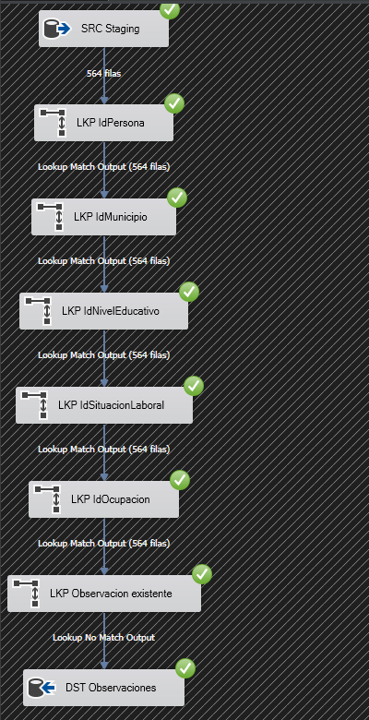
Nota. Las 564 observaciones ya existen, así que la salida "Lookup No Match Output" queda vacía y el destino escribe 0 filas.
Tabla 21
Conteos de cada ejecución del Paquete A
Ejecución | Fecha | Leídos | Rechazados | Revisión | Válidos | Duplicados | Cargados
1 | 2026-10-02 15:38:20 | 1000 | 178 | 208 | 614 | 50 | 564
2 | 2026-10-02 15:39:51 | 1000 | 178 | 208 | 614 | 50 | 564
Tabla 22
Filas en las tablas después de la segunda ejecución
Tabla | Después de la 1.ª ejecución | Después de la 2.ª ejecución
PersonasMER.Personas | 564 | 564
PersonasMER.Observaciones | 564 | 564
PersonasDW.DimPersona | 564 | 564
PersonasDW.DimTiempo | 321 | 321
PersonasDW.FactObservacion | 564 | 564
Conclusiones
De los 1.000 registros del Excel, 564 llegaron limpios y sin duplicados al modelo relacional y al data warehouse. Los 386 restantes quedaron identificados con su motivo, sin inventar documentos, fechas ni importes, y los 50 duplicados se resolvieron conservando la versión más reciente.
El cursor sirvió para entender, fila por fila, la lógica de limpieza; sin embargo, SSIS permitió aplicar las mismas reglas a todo el archivo con componentes visuales, contar cada camino y repetir la carga sin duplicar datos. Separar persona y observación en el modelo relacional, y fijar el grano de la tabla de hechos, fue lo que permitió que las consultas del data warehouse coincidieran exactamente con el modelo relacional.

Referencias
Kimball, R., y Ross, M. (2013). The data warehouse toolkit: The definitive guide to dimensional modeling (3.ª ed.). Wiley.
Microsoft. (2024). DECLARE CURSOR (Transact-SQL). Microsoft Learn. https://learn.microsoft.com/es-es/sql/t-sql/language-elements/declare-cursor-transact-sql
Microsoft. (2024). Data flow [SQL Server Integration Services]. Microsoft Learn. https://learn.microsoft.com/es-es/sql/integration-services/data-flow/data-flow
Microsoft. (2024). Lookup transformation. Microsoft Learn. https://learn.microsoft.com/es-es/sql/integration-services/data-flow/transformations/lookup-transformation
Microsoft. (2024). OPENROWSET (Transact-SQL). Microsoft Learn. https://learn.microsoft.com/es-es/sql/t-sql/functions/openrowset-transact-sql

Anexo A. Script del modelo relacional
/* =====================================================================
Actividad 4 - ETL | 01: Modelo relacional (MER)
Base de datos destino del Paquete SSIS A (Excel -> relacional).
Tablas segun el diagrama: diagramas/Diagrama_Modelo_Relacional
===================================================================== */

IF DB_ID('PersonasMER') IS NULL
CREATE DATABASE PersonasMER;
GO

USE PersonasMER;
GO

-- Se borran en orden inverso a las llaves foraneas para poder re-ejecutar el script
DROP TABLE IF EXISTS dbo.StgPersonas;
DROP TABLE IF EXISTS dbo.ResumenCargas;
DROP TABLE IF EXISTS dbo.Observaciones;
DROP TABLE IF EXISTS dbo.Personas;
DROP TABLE IF EXISTS dbo.Municipios;
DROP TABLE IF EXISTS dbo.Departamentos;
DROP TABLE IF EXISTS dbo.NivelesEducativos;
DROP TABLE IF EXISTS dbo.SituacionesLaborales;
DROP TABLE IF EXISTS dbo.Ocupaciones;
DROP TABLE IF EXISTS dbo.Rechazos;
DROP TABLE IF EXISTS dbo.LogCambios;
GO

/* ---------- Catalogos ---------- */

CREATE TABLE dbo.Departamentos (
IdDepartamento INT IDENTITY(1,1) CONSTRAINT PK_Departamentos PRIMARY KEY,
CodigoDepartamento NVARCHAR(10) NOT NULL CONSTRAINT UQ_Departamentos_Codigo UNIQUE,
NombreDepartamento NVARCHAR(60) NOT NULL
);

CREATE TABLE dbo.Municipios (
IdMunicipio INT IDENTITY(1,1) CONSTRAINT PK_Municipios PRIMARY KEY,
IdDepartamento INT NOT NULL
CONSTRAINT FK_Municipios_Departamentos REFERENCES dbo.Departamentos (IdDepartamento),
NombreMunicipio NVARCHAR(60) NOT NULL,
CodigoMunicipio NVARCHAR(10) NOT NULL CONSTRAINT UQ_Municipios_Codigo UNIQUE
);

CREATE TABLE dbo.NivelesEducativos (
IdNivelEducativo INT IDENTITY(1,1) CONSTRAINT PK_NivelesEducativos PRIMARY KEY,
NombreNivel NVARCHAR(30) NOT NULL CONSTRAINT UQ_NivelesEducativos_Nombre UNIQUE
);

CREATE TABLE dbo.SituacionesLaborales (
IdSituacionLaboral INT IDENTITY(1,1) CONSTRAINT PK_SituacionesLaborales PRIMARY KEY,
NombreSituacion NVARCHAR(30) NOT NULL CONSTRAINT UQ_SituacionesLaborales_Nombre UNIQUE
);

CREATE TABLE dbo.Ocupaciones (
IdOcupacion INT IDENTITY(1,1) CONSTRAINT PK_Ocupaciones PRIMARY KEY,
CodigoOcupacion NVARCHAR(10) NOT NULL CONSTRAINT UQ_Ocupaciones_Codigo UNIQUE,
NombreOcupacion NVARCHAR(60) NOT NULL
);

/* ---------- Personas: una por tipo + numero de documento ---------- */

CREATE TABLE dbo.Personas (
IdPersona INT IDENTITY(1,1) CONSTRAINT PK_Personas PRIMARY KEY,
TipoDocumento NVARCHAR(5) NOT NULL,
NumeroDocumento NVARCHAR(20) NOT NULL,
PrimerNombre NVARCHAR(50) NOT NULL,
SegundoNombre NVARCHAR(50) NULL,
PrimerApellido NVARCHAR(50) NOT NULL,
SegundoApellido NVARCHAR(50) NULL,
FechaNacimiento DATE NULL,
Sexo NVARCHAR(2) NULL,
EstadoCivil NVARCHAR(20) NULL,
Correo NVARCHAR(100) NULL,
Telefono NVARCHAR(20) NULL,
CONSTRAINT UQ_Personas_Documento UNIQUE (TipoDocumento, NumeroDocumento)
);

/* ---------- Observaciones: una por persona + fecha de encuesta ---------- */

CREATE TABLE dbo.Observaciones (
IdObservacion INT IDENTITY(1,1) CONSTRAINT PK_Observaciones PRIMARY KEY,
IdPersona INT NOT NULL
CONSTRAINT FK_Observaciones_Personas REFERENCES dbo.Personas (IdPersona),
IdMunicipio INT NULL
CONSTRAINT FK_Observaciones_Municipios REFERENCES dbo.Municipios (IdMunicipio),
FechaEncuesta DATE NOT NULL,
EdadReportada TINYINT NULL,
Zona NVARCHAR(10) NULL,
Direccion NVARCHAR(100) NULL,
TipoVivienda NVARCHAR(20) NULL,
Estrato TINYINT NULL CONSTRAINT CK_Observaciones_Estrato CHECK (Estrato BETWEEN 1 AND 6),
IdSituacionLaboral INT NOT NULL
CONSTRAINT FK_Observaciones_SituacionesLaborales REFERENCES dbo.SituacionesLaborales (IdSituacionLaboral),
IdNivelEducativo INT NOT NULL
CONSTRAINT FK_Observaciones_NivelesEducativos REFERENCES dbo.NivelesEducativos (IdNivelEducativo),
IdOcupacion INT NULL
CONSTRAINT FK_Observaciones_Ocupaciones REFERENCES dbo.Ocupaciones (IdOcupacion),
Empleador NVARCHAR(60) NULL,
TipoContrato NVARCHAR(20) NULL,
FechaInicioEmpleo DATE NULL,
IngresoMensual DECIMAL(18,2) NOT NULL CONSTRAINT CK_Observaciones_Ingreso CHECK (IngresoMensual >= 0),
GastoMensual DECIMAL(18,2) NOT NULL CONSTRAINT CK_Observaciones_Gasto CHECK (GastoMensual >= 0),
BalanceMensual DECIMAL(18,2) NOT NULL, -- puede ser negativo
PersonasACargo TINYINT NULL,
TamanoHogar TINYINT NULL CONSTRAINT CK_Observaciones_Hogar CHECK (TamanoHogar >= 1),
RegimenSalud NVARCHAR(20) NULL,
Discapacidad NVARCHAR(2) NULL,
CanalOrigen NVARCHAR(20) NULL,
FechaActualizacion DATETIME NULL,
SourceRowId INT NOT NULL,
CONSTRAINT UQ_Observaciones_PersonaFecha UNIQUE (IdPersona, FechaEncuesta)
);

/* ---------- Tablas de control ---------- */

CREATE TABLE dbo.Rechazos (
IdRechazo INT IDENTITY(1,1) CONSTRAINT PK_Rechazos PRIMARY KEY,
SourceRowId INT NOT NULL,
Motivo NVARCHAR(400) NOT NULL,
FechaProceso DATETIME2(0) NOT NULL CONSTRAINT DF_Rechazos_Fecha DEFAULT SYSDATETIME()
);

CREATE TABLE dbo.LogCambios (
IdCambio INT IDENTITY(1,1) CONSTRAINT PK_LogCambios PRIMARY KEY,
SourceRowId INT NOT NULL,
Campo NVARCHAR(50) NOT NULL,
ValorAnterior NVARCHAR(200) NULL,
ValorNuevo NVARCHAR(200) NULL,
Regla NVARCHAR(200) NOT NULL,
FechaProceso DATETIME2(0) NOT NULL CONSTRAINT DF_LogCambios_Fecha DEFAULT SYSDATETIME()
);

-- Conteos de cada ejecucion del Paquete A (los llena el paquete con Row Count)
CREATE TABLE dbo.ResumenCargas (
IdResumen INT IDENTITY(1,1) CONSTRAINT PK_ResumenCargas PRIMARY KEY,
FechaProceso DATETIME2(0) NOT NULL CONSTRAINT DF_ResumenCargas_Fecha DEFAULT SYSDATETIME(),
Leidos INT NOT NULL,
Rechazados INT NOT NULL,
EnRevision INT NOT NULL,
Validos INT NOT NULL,
DuplicadosDescartados INT NOT NULL,
Cargados INT NOT NULL
);

/* ---------- Staging: datos ya limpios y sin duplicados ----------
El Paquete A la llena en el primer flujo y de aqui salen
los catalogos, las personas y las observaciones. */

CREATE TABLE dbo.StgPersonas (
SourceRowId INT NOT NULL,
TipoDocumento NVARCHAR(5) NOT NULL,
NumeroDocumento NVARCHAR(20) NOT NULL,
PrimerNombre NVARCHAR(50) NOT NULL,
SegundoNombre NVARCHAR(50) NULL,
PrimerApellido NVARCHAR(50) NOT NULL,
SegundoApellido NVARCHAR(50) NULL,
FechaNacimiento DATE NULL,
EdadReportada INT NULL,
Sexo NVARCHAR(2) NULL,
EstadoCivil NVARCHAR(20) NULL,
Correo NVARCHAR(100) NULL,
Telefono NVARCHAR(20) NULL,
CodigoMunicipio NVARCHAR(10) NOT NULL,
Zona NVARCHAR(10) NULL,
Direccion NVARCHAR(100) NULL,
TipoVivienda NVARCHAR(20) NULL,
Estrato TINYINT NULL,
NivelEducativo NVARCHAR(30) NOT NULL,
SituacionLaboral NVARCHAR(30) NOT NULL,
CodigoOcupacion NVARCHAR(10) NULL,
NombreOcupacion NVARCHAR(60) NULL,
Empleador NVARCHAR(60) NULL,
TipoContrato NVARCHAR(20) NULL,
FechaInicioEmpleo DATE NULL,
IngresoMensual DECIMAL(18,2) NOT NULL,
GastoMensual DECIMAL(18,2) NOT NULL,
BalanceMensual DECIMAL(18,2) NOT NULL,
PersonasACargo TINYINT NULL,
TamanoHogar TINYINT NULL,
RegimenSalud NVARCHAR(20) NULL,
Discapacidad NVARCHAR(2) NULL,
CanalOrigen NVARCHAR(20) NULL,
FechaEncuesta DATE NOT NULL,
FechaActualizacion DATETIME NULL
);
GO

/* ---------- Datos maestros de referencia (catalogo geografico interno) ----------
Codigos internos del dataset (no son DIVIPOLA). Se toman de la combinacion
codigo-nombre que trae el Excel. Sirven para validar la coherencia entre
municipio y departamento y para estandarizar el nombre del municipio.
M999 "MUNICIPIO DESCONOCIDO" no se incluye: esas filas van a revision. */

INSERT INTO dbo.Departamentos (CodigoDepartamento, NombreDepartamento) VALUES
(N'D01', N'CUNDINAMARCA'),
(N'D02', N'BOGOTÁ D.C.'),
(N'D03', N'ANTIOQUIA'),
(N'D04', N'BOYACÁ'),
(N'D05', N'VALLE DEL CAUCA');

INSERT INTO dbo.Municipios (IdDepartamento, NombreMunicipio, CodigoMunicipio)
SELECT d.IdDepartamento, v.Nombre, v.Codigo
FROM (VALUES
(N'M001', N'CHÍA', N'D01'),
(N'M002', N'CAJICÁ', N'D01'),
(N'M003', N'ZIPAQUIRÁ', N'D01'),
(N'M004', N'SOACHA', N'D01'),
(N'M005', N'BOGOTÁ D.C.', N'D02'),
(N'M006', N'MEDELLÍN', N'D03'),
(N'M007', N'ENVIGADO', N'D03'),
(N'M008', N'TUNJA', N'D04'),
(N'M009', N'DUITAMA', N'D04'),
(N'M010', N'CALI', N'D05')
) AS v (Codigo, Nombre, CodDepto)
JOIN dbo.Departamentos d ON d.CodigoDepartamento = v.CodDepto;
GO

PRINT 'Modelo relacional PersonasMER creado.';

Anexo B. Script del modelo estrella
/* =====================================================================
Actividad 4 - ETL | 02: Data warehouse en esquema estrella
Destino del Paquete SSIS B (relacional -> DW).
Grano de FactObservacion: una observacion por persona y fecha de encuesta.
Tablas segun el diagrama: diagramas/Diagrama_Modelo_Estrella
===================================================================== */

IF DB_ID('PersonasDW') IS NULL
CREATE DATABASE PersonasDW;
GO

USE PersonasDW;
GO

DROP TABLE IF EXISTS dbo.FactObservacion;
DROP TABLE IF EXISTS dbo.DimTiempo;
DROP TABLE IF EXISTS dbo.DimPersona;
DROP TABLE IF EXISTS dbo.DimUbicacion;
DROP TABLE IF EXISTS dbo.DimEducacion;
DROP TABLE IF EXISTS dbo.DimSituacionLaboral;
GO

/* ---------- Dimensiones (claves sustitutas Sk) ---------- */

CREATE TABLE dbo.DimTiempo (
SkTiempo INT IDENTITY(1,1) CONSTRAINT PK_DimTiempo PRIMARY KEY,
Fecha DATE NOT NULL CONSTRAINT UQ_DimTiempo_Fecha UNIQUE,
Anio SMALLINT NOT NULL,
Mes TINYINT NOT NULL,
NombreMes NVARCHAR(15) NOT NULL,
Trimestre TINYINT NOT NULL,
Dia TINYINT NOT NULL
);

CREATE TABLE dbo.DimPersona (
SkPersona INT IDENTITY(1,1) CONSTRAINT PK_DimPersona PRIMARY KEY,
TipoDocumento NVARCHAR(5) NOT NULL,
NumeroDocumento NVARCHAR(20) NOT NULL,
NombreCompleto NVARCHAR(210) NOT NULL,
Sexo NVARCHAR(2) NULL,
EstadoCivil NVARCHAR(20) NULL,
CONSTRAINT UQ_DimPersona_Documento UNIQUE (TipoDocumento, NumeroDocumento)
);

CREATE TABLE dbo.DimUbicacion (
SkUbicacion INT IDENTITY(1,1) CONSTRAINT PK_DimUbicacion PRIMARY KEY,
CodigoMunicipio NVARCHAR(10) NOT NULL,
Municipio NVARCHAR(60) NOT NULL,
CodigoDepartamento NVARCHAR(10) NOT NULL,
Departamento NVARCHAR(60) NOT NULL,
Zona NVARCHAR(10) NOT NULL, -- 'SIN DATO' cuando no se conoce
CONSTRAINT UQ_DimUbicacion UNIQUE (CodigoMunicipio, Zona)
);

CREATE TABLE dbo.DimEducacion (
SkEducacion INT IDENTITY(1,1) CONSTRAINT PK_DimEducacion PRIMARY KEY,
NivelEducativo NVARCHAR(30) NOT NULL CONSTRAINT UQ_DimEducacion UNIQUE
);

CREATE TABLE dbo.DimSituacionLaboral (
SkSituacionLaboral INT IDENTITY(1,1) CONSTRAINT PK_DimSituacionLaboral PRIMARY KEY,
SituacionLaboral NVARCHAR(30) NOT NULL,
Ocupacion NVARCHAR(60) NOT NULL, -- 'NO APLICA' cuando no tiene
TipoContrato NVARCHAR(20) NOT NULL,
CONSTRAINT UQ_DimSituacionLaboral UNIQUE (SituacionLaboral, Ocupacion, TipoContrato)
);

/* ---------- Tabla de hechos ---------- */

CREATE TABLE dbo.FactObservacion (
UniqueID INT IDENTITY(1,1) CONSTRAINT PK_FactObservacion PRIMARY KEY,
SkTiempo INT NOT NULL CONSTRAINT FK_Fact_DimTiempo REFERENCES dbo.DimTiempo (SkTiempo),
SkPersona INT NOT NULL CONSTRAINT FK_Fact_DimPersona REFERENCES dbo.DimPersona (SkPersona),
SkUbicacion INT NOT NULL CONSTRAINT FK_Fact_DimUbicacion REFERENCES dbo.DimUbicacion (SkUbicacion),
SkEducacion INT NOT NULL CONSTRAINT FK_Fact_DimEducacion REFERENCES dbo.DimEducacion (SkEducacion),
SkSituacionLaboral INT NOT NULL CONSTRAINT FK_Fact_DimSituacionLaboral REFERENCES dbo.DimSituacionLaboral (SkSituacionLaboral),
IngresoMensual DECIMAL(18,2) NOT NULL,
GastoMensual DECIMAL(18,2) NOT NULL,
BalanceMensual DECIMAL(18,2) NOT NULL,
CantidadObservaciones INT NOT NULL CONSTRAINT DF_Fact_Cantidad DEFAULT 1,
-- El grano: una fila por persona y fecha de encuesta (evita duplicados al re-ejecutar)
CONSTRAINT UQ_FactObservacion_Grano UNIQUE (SkPersona, SkTiempo)
);
GO

PRINT 'Data warehouse PersonasDW creado.';

Anexo C. Script de consultas y verificación
/* =====================================================================
Actividad 4 - ETL | 04: Consultas sobre el data warehouse
Cada consulta del DW se compara con la misma pregunta hecha sobre el
modelo relacional: los resultados deben coincidir.
===================================================================== */

USE PersonasDW;
GO

/* ---------- 1. Personas distintas por municipio ---------- */
SELECT u.Departamento, u.Municipio, COUNT(DISTINCT f.SkPersona) AS PersonasDistintas
FROM dbo.FactObservacion f
JOIN dbo.DimUbicacion u ON u.SkUbicacion = f.SkUbicacion
GROUP BY u.Departamento, u.Municipio
ORDER BY u.Departamento, u.Municipio;

/* ---------- 2. Ingreso promedio por nivel educativo ---------- */
SELECT e.NivelEducativo, CAST(AVG(f.IngresoMensual) AS DECIMAL(18,2)) AS IngresoPromedio, SUM(f.CantidadObservaciones) AS Observaciones
FROM dbo.FactObservacion f
JOIN dbo.DimEducacion e ON e.SkEducacion = f.SkEducacion
GROUP BY e.NivelEducativo
ORDER BY IngresoPromedio DESC;

/* ---------- 3. Balance promedio por situacion laboral ---------- */
SELECT s.SituacionLaboral, CAST(AVG(f.BalanceMensual) AS DECIMAL(18,2)) AS BalancePromedio, SUM(f.CantidadObservaciones) AS Observaciones
FROM dbo.FactObservacion f
JOIN dbo.DimSituacionLaboral s ON s.SkSituacionLaboral = f.SkSituacionLaboral
GROUP BY s.SituacionLaboral
ORDER BY BalancePromedio DESC;

/* ---------- 4. Cantidad de observaciones por año y mes ---------- */
SELECT t.Anio, t.Mes, t.NombreMes, SUM(f.CantidadObservaciones) AS Observaciones
FROM dbo.FactObservacion f
JOIN dbo.DimTiempo t ON t.SkTiempo = f.SkTiempo
GROUP BY t.Anio, t.Mes, t.NombreMes
ORDER BY t.Anio, t.Mes;
GO

/* =====================================================================
Verificacion: la misma informacion calculada desde el modelo relacional.
Si el DW esta bien cargado, cada comparacion devuelve "Coincide".
===================================================================== */

-- 1. Personas por municipio
WITH dw AS (
SELECT u.CodigoMunicipio, COUNT(DISTINCT f.SkPersona) AS n
FROM PersonasDW.dbo.FactObservacion f JOIN PersonasDW.dbo.DimUbicacion u ON u.SkUbicacion = f.SkUbicacion
GROUP BY u.CodigoMunicipio),
mer AS (
SELECT m.CodigoMunicipio, COUNT(DISTINCT o.IdPersona) AS n
FROM PersonasMER.dbo.Observaciones o JOIN PersonasMER.dbo.Municipios m ON m.IdMunicipio = o.IdMunicipio
GROUP BY m.CodigoMunicipio)
SELECT '1. Personas por municipio' AS Consulta,
CASE WHEN EXISTS (SELECT * FROM dw FULL JOIN mer ON mer.CodigoMunicipio = dw.CodigoMunicipio
WHERE dw.n IS NULL OR mer.n IS NULL OR dw.n <> mer.n)
THEN 'NO coincide' ELSE 'Coincide' END AS Resultado
UNION ALL
-- 2. Ingreso promedio por nivel educativo
SELECT '2. Ingreso promedio por nivel educativo',
CASE WHEN EXISTS (
SELECT * FROM
(SELECT e.NivelEducativo AS k, AVG(f.IngresoMensual) AS v FROM PersonasDW.dbo.FactObservacion f
JOIN PersonasDW.dbo.DimEducacion e ON e.SkEducacion = f.SkEducacion GROUP BY e.NivelEducativo) dw
FULL JOIN
(SELECT n.NombreNivel AS k, AVG(o.IngresoMensual) AS v FROM PersonasMER.dbo.Observaciones o
JOIN PersonasMER.dbo.NivelesEducativos n ON n.IdNivelEducativo = o.IdNivelEducativo GROUP BY n.NombreNivel) mer
ON mer.k = dw.k WHERE dw.v IS NULL OR mer.v IS NULL OR dw.v <> mer.v)
THEN 'NO coincide' ELSE 'Coincide' END
UNION ALL
-- 3. Balance promedio por situacion laboral
SELECT '3. Balance promedio por situacion laboral',
CASE WHEN EXISTS (
SELECT * FROM
(SELECT s.SituacionLaboral AS k, AVG(f.BalanceMensual) AS v FROM PersonasDW.dbo.FactObservacion f
JOIN PersonasDW.dbo.DimSituacionLaboral s ON s.SkSituacionLaboral = f.SkSituacionLaboral GROUP BY s.SituacionLaboral) dw
FULL JOIN
(SELECT s.NombreSituacion AS k, AVG(o.BalanceMensual) AS v FROM PersonasMER.dbo.Observaciones o
JOIN PersonasMER.dbo.SituacionesLaborales s ON s.IdSituacionLaboral = o.IdSituacionLaboral GROUP BY s.NombreSituacion) mer
ON mer.k = dw.k WHERE dw.v IS NULL OR mer.v IS NULL OR dw.v <> mer.v)
THEN 'NO coincide' ELSE 'Coincide' END
UNION ALL
-- 4. Observaciones por año y mes
SELECT '4. Observaciones por año y mes',
CASE WHEN EXISTS (
SELECT * FROM
(SELECT t.Anio * 100 + t.Mes AS k, SUM(f.CantidadObservaciones) AS v FROM PersonasDW.dbo.FactObservacion f
JOIN PersonasDW.dbo.DimTiempo t ON t.SkTiempo = f.SkTiempo GROUP BY t.Anio * 100 + t.Mes) dw
FULL JOIN
(SELECT YEAR(o.FechaEncuesta) * 100 + MONTH(o.FechaEncuesta) AS k, COUNT(*) AS v FROM PersonasMER.dbo.Observaciones o
GROUP BY YEAR(o.FechaEncuesta) * 100 + MONTH(o.FechaEncuesta)) mer
ON mer.k = dw.k WHERE dw.v IS NULL OR mer.v IS NULL OR dw.v <> mer.v)
THEN 'NO coincide' ELSE 'Coincide' END;
GO

/* =====================================================================
Prueba de no duplicados: correr esto, ejecutar otra vez los dos
paquetes y volver a correrlo. Los conteos deben quedar iguales.
===================================================================== */
SELECT 'MER Personas' AS Tabla, COUNT(*) AS Filas FROM PersonasMER.dbo.Personas
UNION ALL SELECT 'MER Observaciones', COUNT(*) FROM PersonasMER.dbo.Observaciones
UNION ALL SELECT 'DW DimTiempo', COUNT(*) FROM PersonasDW.dbo.DimTiempo
UNION ALL SELECT 'DW DimPersona', COUNT(*) FROM PersonasDW.dbo.DimPersona
UNION ALL SELECT 'DW DimUbicacion', COUNT(*) FROM PersonasDW.dbo.DimUbicacion
UNION ALL SELECT 'DW DimEducacion', COUNT(*) FROM PersonasDW.dbo.DimEducacion
UNION ALL SELECT 'DW DimSituacionLaboral', COUNT(*) FROM PersonasDW.dbo.DimSituacionLaboral
UNION ALL SELECT 'DW FactObservacion', COUNT(*) FROM PersonasDW.dbo.FactObservacion;

-- Conteos de cada ejecucion del Paquete A
SELECT * FROM PersonasMER.dbo.ResumenCargas ORDER BY IdResumen;

